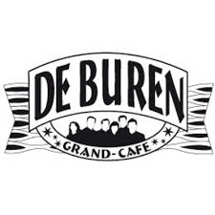**Maatopdracht 1**

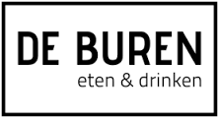 De Buren heeft een hele geschiedenis achter zich wat ik eerst helemaal niet wist. De Buren is ontstaan door de ouders van Marion. Het zat eerst heel ergens anders toen de ouders van Marion het runde. Het heette toen ook wel ‘ De konings korner’ later gingen de konings korner verhuizen. Ze namen het over van een bakker die toen weg ging. Toen ze waren verhuist heette het de ‘ de korner’ omdat ze gewoon in de tijd mee wouden gaan. Later nam Marion het over en maakte ze der een andere naam van en dat heet ‘de buren’

11

Maatopdracht 2

Bij De Buren in ’s-Gravenzande maken we alles vers dus ook onze koffies. Wij maken de verschillende koffies op een andere manier. De koffie bonen worden verst gemalen. Als dat is gebeurd dan moet je het in een bakje doen die vervolgens in het koffie apparaat moet. Dan druk je eerst op het spoel knopje en dan in het apparaat en op het plaatje drukken wat voor soort koffie je wilt gaan maken. Als je daar klaar mee bent moet je het schoteltje neer zetten, maar dat moet op de volgorde en elke koffie het een andere volgorde.

**Apparaat die de koffie maalt *‘plaatje 1’***

**Het bakje waar de versgemalen koffie in zit *‘plaatje 2’***

**Het apparaat maar de koffie word gemaakt ‘’*plaatje 3’***

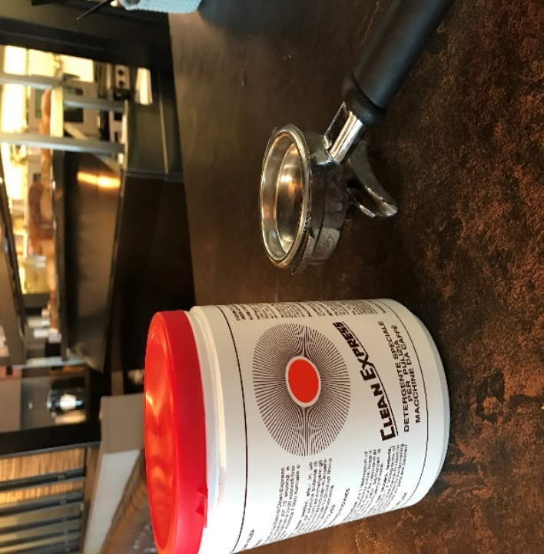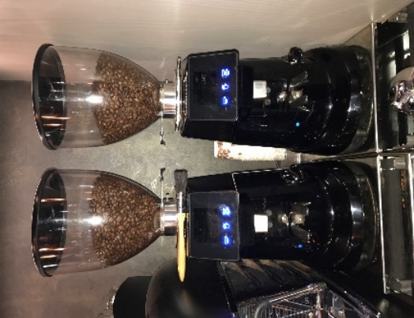

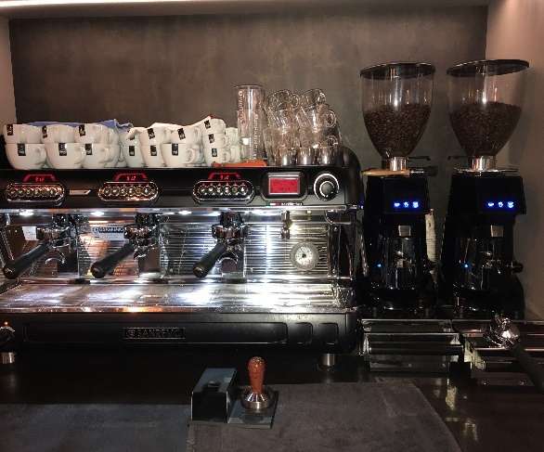

12

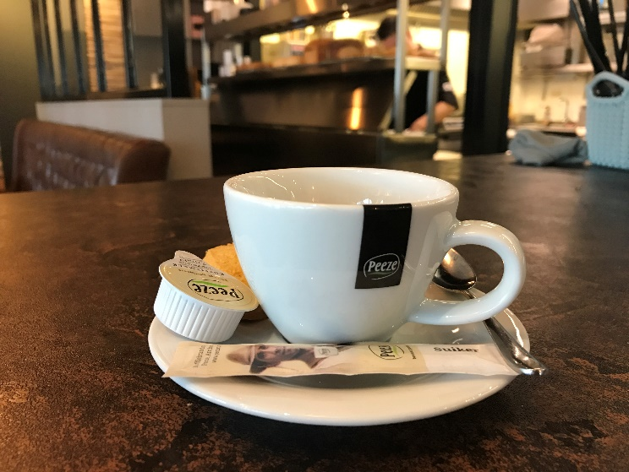**Coffee crème:** de coffee crème is de gewone koffie. De koffie word eerst vers gemalen vervolgens word die in het bakje gedaan en word die in het apparaat gedaan. Als de koffie bezig is moet ik de kopje van de koffie neer zetten en dat volgorde gaat als volgt: eerst zet je een klein schoteltje op het dienblad daarna pak je het kleinste lepeltje en suiker, melk, koekje. Dan is de koffie klaar en dit je het op het schoteltje daar onder ligt dan de suiker en rechts naast het kopje de lepel en links van het kopje he koekje en de melk en dat ziet der zo uit >

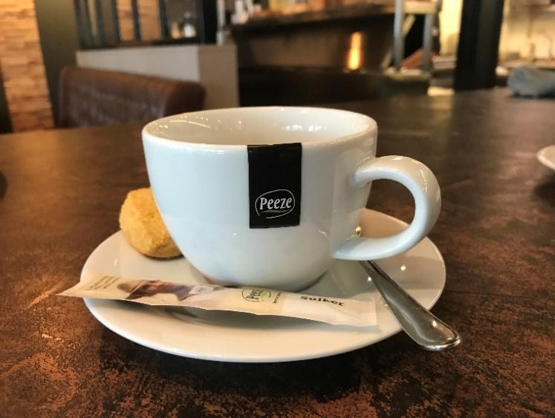**Cappuccino:**  de Cappuccino word als volgt gemaakt: je maakt de wat sterkere coffee bonen en die stop je weer in zo bakje vervolgens spoel je eerst het apparaat en daarna stop je de gemalen koffie bonen in het apparaat daarna zet je het grote schoteltje neer op het dienblad en lig je het grotere lepeltje aan de rechter kant van het kopje en aan de linker kant het koekje en onder de suiker. Als de Cappuccino klaar is maak je de warme melk en giet je dat der in. Als je dat heb gedaan is je Cappuccino klaar.

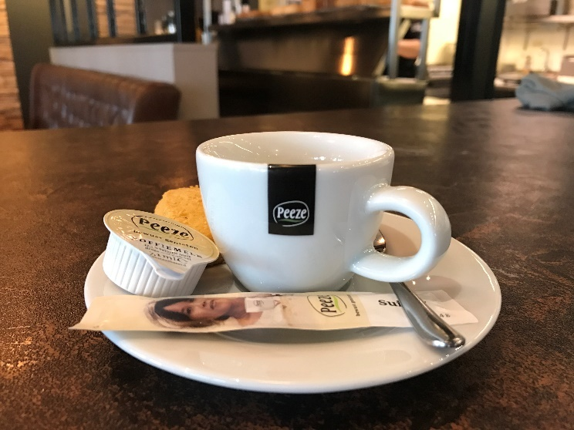

**Espresso:** een espresso is gemaakt als de zelfde bonen als de cappuccino. Het zit in een kleinste kopje.je maakt hem als volgt: eerst laat je door het apparaat de bonen persen daarna doe je het in zo bakje en doe je het in de koffiezetapparaat. Als die bezig is met de espresso. Moet ik het schoteltje pakken waar normaal de koffie ook heeft en dan de lepel rechts daarvan neerlegen het koekje en de melk links daarvan en dan de suiker daar onder. 13

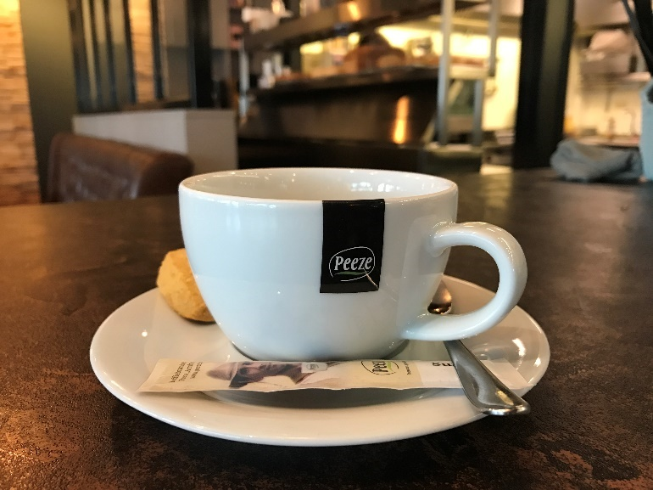**Koffie verkeerd:** een koffie verkeerd is bijna het zelfde als een capicino alleen bereid je het anders voor en dat gaat als volgt: je perst de bonen en stopt ze in het bakje en doet ze in het apparaat. Als je dat heb gedaan pak je een klein kannetje waar de gepersde bonen ingaan. Als die bezig is maar het bereiden daarvan ga je een breder kopje pakken die speciaal is bedoeld voor de koffie verkeerd. En die stop je onder het apparaat die de warme melk der in doet. Als ze allebei bezig zijn zet je de schoteltjes op het dienblad en recht van het schoteltje ligt de lepel en links daarvan het koekje en daaronder de suiker. Als dat het neer gezet is de waren melk en de koffie klaar. Dan zet je het kopje met de warme melk op het schoteltje en gooit wat in het kannetje zit in de melk en dan is je koffie verkeerd klaar.

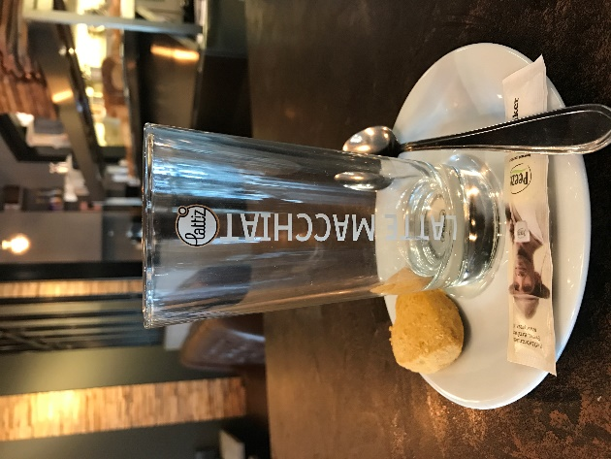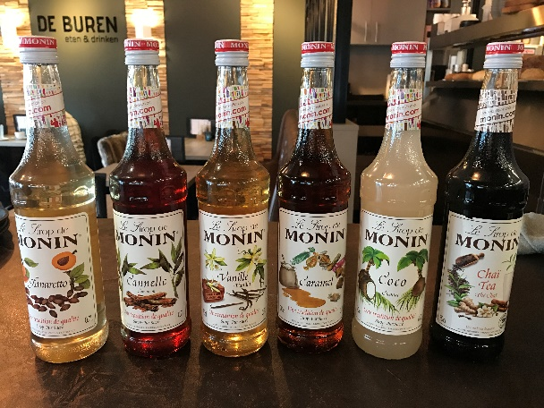**Latte:** bij een latte het je heel veel verschillende soorten smaken zoals, kaneel, vanille, karamel, kokos. Maar je kan ook naturel nemen. Het word allemaal op de zelfde manier bereid en dat gaat als volgt: eerst doe je 2 popjes van de smaak die de gast wilt, daarna ga je weer het gemalen koffie bonen in het bakje doen en een kannetje der onder zetten vervolgens in het apparaat daarna stop je het glas waar het smaakje in zit in het apparaat waar je de warme melk in het glas doet. Als die twee apparaten bezig zijn leg je weer het schoteltje neer op het dien blad en dat is het schoteltje met 2 randjes der op. Daarnaast leg je een lange lepel en daaronder suiker en links van het kopje het koekje. Als het goed is zijn alle twee de dingen dan klaar en maak je voordat je de koffie in het klas doet een bloemetje in van karamel. Als je dat het gedaan doe je de koffie der in en is die klaar.

14

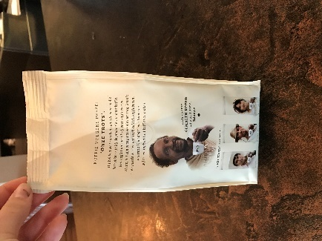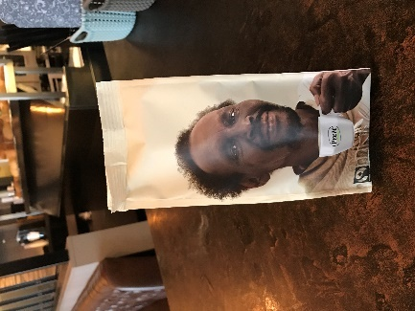Bij de buren heb je 3 verschillende koffie bonen. 1 is iets sterker dan de ander en bij 1 zit der geen cafeïne in. Alle koffie bonen zijn vers, als je eenmaal een koffie zak open maakt moet je hem proberen snel op te maken want anders is die niet meer lekker.

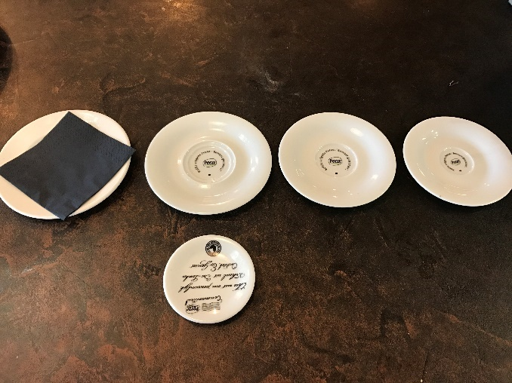Ook heb je voor koffie verschillende soorten schoteltjes. Voor de kleine schoteltjes gebruik je bij: coffee crème, espresso en iets grotere voor de cappuccino en het schoteltje met een de 2 randjes voor de, thee, koffie verkeerd en de latte. En het laatste schoteltje met de servetje is voor de chocomelk.

Altijd als je klaar bent met het koffie maken moet je zorgen dat je het apparaat spoelt en dat je het pakje zorgvuldig schoonmaakt, dat moet vanwege de hygiëne en als je dat niet doet word de smaak van de koffie ook minde lekker.

15

**Maatopdracht 3**

Als je bij de buren werkt dan moet je allemaal een beetje het zelfde gekleed en dat ziet der als volgt uit: een blouse die iedereen als die der werkt zo blouse krijgt en met een witte hemd der onder, zwarte schoenen en een zwarte broek. Want dat ziet der wat netter uit. Ook als je aan het bedienen bent ziet dat der netter uit, nu ga ik je wat vertellen over het bedienen bij de buren: In het begin van de week bij de Buren mocht ik nog niet heel veel serveren/bedien, omdat ik nog niet precies wist hoe het moest, ik kreeg wel uitleg van hun hoe ik het moest doen en ze deden het ook voor bij een klant. Toen ik voor de eerste keer ging serveren toen deed ik dat bij de ouders van Marion, hun bestelde een koffie en een Cappuccino. En dan moet je opletten dat je de vrouw als eerst het drankje geeft. Toen ik voor de tweede keer ging serveren kreeg ik nog wat tips. En waar je moet op letten als je algemeen aan het serveren bent is dit:

* Als je een frisdrank geeft moet je een beetje erbij inschenken.
* Geef de vrouwen het eerst
* Als je iets van koffie neemt dan moet het kopje goed neerleggen
* Als je het drankje heb serveert en ze hebben eten bestelt dan zeg je’ u eten komt der zo aan’
* Als ze klaar zijn met eten dan zeg je ‘ heeft het gesmaakt’
* En als je een drankje wil opnemen zeg je ‘ kan ik wat te drinken wat jullie inschenen’
* Met je linker hand het dienblad vasthouden, omdat je je dan met je goede hand het eten/ drinken der af kan halen.

Als de mensen klaar zijn met eten/drinken ga je als ze weg zijn ook altijd de tafel van hun opruimen en in de vaatwasser doen, en als je dat heb gedaan dan moet je hun tafel schoonmaken en de stoelen terug neerzetten.

Ik vind het serveren soms nog wel een beetje spannend, maar het gaat elke keer beter en ik observeer veel van mijn collega’s hoe hun het doem!

16

**Maatopdracht 4**

10 vaktermen dat zijn:

1. Brunch- tussen de ontbijt en de lunch zit
2. Dessert- iets eetbaars met koffie
3. Fastfood- eenvoudig en snel eetbaar
4. Frituren- bakken van producten in frituur vet
5. Houdbaarheid- tot hoelang je het kan bewaren
6. Lunch- middag eten
7. Amuse- is een klein gerechtje voor de het voorgerecht
8. Arrangement- een bepaald aanbod van een bedrijf
9. Diner- maaltijd die in de avond plaatst vind
10. Service- dienstverlening

17

**Maatopdracht 5**

**Inkopen:**

**B**ij het inkopen van de producten gaat op elk product andersmeestal word het door de telefoon maar dat doen ze meestal bij de dingen die ze altijd van dat merk hebben. De Buren zit ook heel dicht bij de bakker dus daar halen we het brood gewoon. Als ze nieuwe producten willen dan komen er mensen naar ons toe en die presenteren dan aan ons het product dat ze willen kopen. Als we het niks vinden dan gaan ze gewoon weg en we willen dat product dan houden we contact met hun en bespreken wanneer ze het product willen afleveren. Als ze wat vergeten te bestellen dan halen we het meestal Albert Hejin en dan betaal je van het geld van de buren en dan leg je dat bonnetje in de kassa.

**Verkopen:**

Wij presenteren ons producten goed, omdat we buiten borden hebben staan van de menu kaart en zo kunnen ze zien wat wij allemaal hebben. Ook hebben wij een heel groot krijt bord met al het gebak en koffie der op. Het is ook heel leuk getekend. Bij de bar presenteren wij goed onze wijn en onze bier want die kan je goed zien want die staan in glazen kasten en de wijn ook. Veder zie je ook wat voor nieuwe cocktails wij hebben door de kaart die we nieuw hebben. We presenteren niet alleen goed op de zaak maar ook op de media en dat gaat via facebook en daar kan je allemaal zien wat wij hebben!

18

**Maatopdracht 6**

**Wat voor opleiding moet je gedaan hebben?**: een horeca opleiding en als je kok bent moet je een koks opleiding doen

**Wat zijn je werkzaamheden?:** serveren, drankjes maken, bestellingen opnemen, afrekenen

**Wat zijn de minder leuke en de leuke kanten aan dit soort werk?:**  je moet heel erg haasten, en de leuke dingen is met klanten omgaan.

**Wat zijn je lichamelijke en persoonlijke vaardigheden?:**  je moet vriendelijk zijn en een actieve houding hebben

**Wat vind je leuk aan dit vak?:** met de leuke collegas werken

**Hoe ben je der bij gekomen om dit vak te doen:**  omdat, ik die mensen goed ken die dit bedrijf runnen.

19

**Maatopdracht 7**

De hygiëne binnen het bedrijf is heel belangrijk, omdat het anders niet fris is voor de gasten. Je moet altijd schoonmaken binnen heet bedrijf en ik ga vertellen hoe we dat bij De Buren doen. Bij De Buren hebben we een schoonmaak kaart en dat houd in dat: daar staat op wat je per dag moet schoonmaken en wat je elke week moet schoonmaken. En staan veel dingen op de kaart en hier zijn een paar voorbeelden:

**Wat elke dag schoongemaakt moet worden:**

* Koffie machine schoonmaken
* Bar schoonmaken
* De frisdrank flesjes bijvullen
* De spoelbak met siff schoonmaken
* Bestekkast opruimen
* Het bestek pouleren
* Stofzuigen en dweilen
* Tafel rechtzetten, schoonmaken en zeilen
* Ramen schoonmaken
* Spiegels schoonmaken
* Wijnkast/bierkast glassexen

Dat zijn een paar voorbeelden van wat je elke dag moet doen.

**Wat je in een week moet gedaan hebben:**

* de peper en zout stellen
* de menu en kinderkaarten schoonmaken
* wijn-bier-koffiekaarten schoonmaken
* lunch kaarten schoonmaken
* plankjes aan de linker kant schoonmaken
* plankjes boven de koffiemachine schoonmaken
* plankjes boven de kassa schoonmaken
* kandelaars- kacheltjes schoonmaken
* kaarsjes verversen
* de koffie en thee la schoonmaken
* koellades van binnen schoonmaken

20

Ik maak ook elke dag schoon en dat gaat als volgt: als iemand klaar is met eten zet je de borden in de vaatwasser en als je daar klaar mee bent dan maak je de tafel schoon. Ook maak je af en toe de bar schoon. Ook als je koffie zet spoel je de koffiemachine omdat hij dan schoon word en warm blijft. Soms neem ik met mijn collega de schoonmaak kaart door en dan doen we wat wat der op de lijst staat. Als je schoonmaakt dan heb je verschillende schoonmaak spullen nodig en dat ga ik nu laten zien:

21

**Maatopdracht 8**

Je hebt bij de baan verschillende eigenschappen nodig om deze baan te voldoen zoals: *klant vriendelijk, netjes, stress, enthousiast, samenwerken.*

**Klantvriendelijk:**   
het is belangrijk om klantvriendelijk te zijn, omdat als je dat niet bent dat mensen al heel snel denken dat ze hier dan nier meer willen eten en het dus geen leuke zaak vinden. Ik denk dat mensen het bij De Buren het heel leuk hebben omdat der super leuke en vriendelijke werknemers lopen en altijd een leuk praatje bij je doen en heel klantvriendelijk zijn.

Ik denk dat ik die kwaliteit wel heb omdat ik altijd vriendelijk ben tegenover de mensen en altijd leuk met ze praat en hun aanspreek met u. ook praat ik soms met de klanten omdat dan de klanten ook het meest op hun gemak vinden.

**Netjes:**het is heel belangrijk in de horeca om netjes te zijn, omdat je altijd de klant te vrede moet stellen en straks is er een vieze tafel of de glazen zijn vies of je ziet der onverzorgd uit dan hebben de klanten gelijk een verkeerde indruk op de zaak en dat het dan geen goede hygiëne heeft

Ik denk dat ik deze kwaliteit een beetje heb want soms als ik de drankjes doe en der staat onder met citroen dat ik soms het niet goed lees of soms het vergeet. Maar ik maak alles wel goed schoon en zie der altijd verzorgt uit en ruim altijd alle tafels op en maak ze schoon.

**Stress:**je moet goed tegen stress kunnen als je in de horeca zit, want als het heel erg druk is dan moet je met alles heel erg opschieten en dan moet je gewoon heel kalm blijven en niet in de stress raken omdat anders de klanten een verkeerde indruk hebben en dan als je stress heb dan gaat het meestal ook al heel snel mis.

Ik vind dat ik deze kwaliteit wel heb, omdat als het heel erg druk is heel klam blijf en niet in de stress raak. Ik vind soms dat ik te klam ben en dat ik soms even de tempo omhoog moet gooien en soms lukt dat niet en dan vraag ik gewoon om hulp. En dan als het wat minder druk is dan doe ik het weer alleen en dan lukt het weer en dan is er ook weer wat rust binnen.

22

**Enthousiast:**in dit vak hoor je ook heel enthousiast te zijn, omdat als je heel suf doet tegen over de klanten dat ze dan een heel raar beeld hebben tegenover de werknemers en dan het gelijk niet meer leuk vinden en het liefst niet door hun geserveerd wilt worden

Ik denk dat ik deze kwaliteit nog niet echt in dit vak heb geprobeerd, omdat ik heel vaak achter de bar sta en dat ik bijna nooit praat met de klanten en bijna nooit serveer om met de mensen in contact te komen. Maar als ik in contact kom met de mensen dan ben ik altijd wel heel vriendelijk. Ik vind het altijd heel knap hoe Marion altijd zo enthousiast tegen de mensen is en altijd heel leuk met ze een gesprek kan voeren. Ika kan daar echt een voorbeeld van nemen.

**Samenwerken:**samenwerking is belangrijk in het vak omdat je het nooit helemaal in je eentje kan doen, daarom vragen wij altijd om hulp of zeggen we of diegene het even kan overnemen omdat de andere heel druk is.

Ik heb die kwaliteit wel, omdat als ik achter de bar sta en het is heel druk altijd om hulp vraag als het even niet meer lukt, en als der een bestelling klaar is en iedereen is bezig dat ik hem dan even snel wegbreng en daarom denk ik dat ik die kwaliteit wel heb!

23